 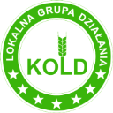  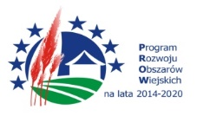

Europejski Fundusz Rolny na rzecz Rozwoju Obszarów Wiejskich. Europa inwestująca w obszary wiejskie. Lokalna Grupa Działania KOLD, 64-310 Lwówek, Rynek 33/1 tel. 614424160, e-mail: [biuro@kold.pl](mailto:biuro@kold.pl); [www.kold.pl](http://www.kold.pl)

………………………….., dnia……………….

Oświadczenie o zasobach

Oświadczamy, że udostępnimy pomieszczenie / sprzęt na spotkania tworzenia koncepcji SV dla miejscowości /kilku miejscowości ………………………………………………………………

|  |  |  |
| --- | --- | --- |
| Treść | liczba | Potwierdzenie |
| Udostepnienie sprzętu |  |  |
| Udostępnienie pomieszczeń |  |  |
|  |  |  |

………………………………………

Podpis grantobiorcy